**1-** Monique, sa fille Rachel et son gendre Marc gèrent un camping dans les Pyrénées orientales. Le camping est ouvert du 1er juin au 30 septembre. Ils disposent de cinquante emplacements sur un terrain d’une superficie totale de quarante hectares.

Ils sont équipés d’un logiciel spécialisé dans la réservation des emplacements qui fonctionne très bien mais qui ne permet pas de gérer les achats de l’épicerie ou du bar selon leurs règles de gestion. En effet, les vacanciers ne payent leurs achats qu’à la fin de leur séjour. Concrètement, les achats sont inscrits manuellement sur une fiche bristol créée pour chaque famille de vacanciers. À la fin du séjour, les cumuls sont réalisés et une facture manuelle concernant les achats est établie. Les propriétaires du camping souhaiteraient disposer d’un logiciel permettant d’automatiser la création de la facture grâce à la saisie journalière des achats.

Voici une représentation de la fiche bristol :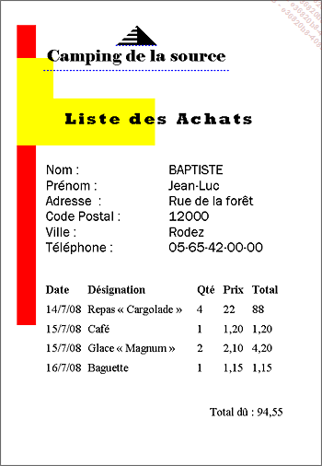

On vous donne le dictionnaire des données ci-dessous et on vous demande de donner le MCD.

1.1- Dictionnaire des données

Voici un dictionnaire des données qui pourrait être élaboré suite à la lecture de l’énoncé :

| **Nom** | **Format** | **Longueur** | **Type** | | **Règle de calcul** | **Règle de gestion** | **Document** |
| --- | --- | --- | --- | --- | --- | --- | --- |
| **E** | **C** |
| NumCli | Numérique |  | X |  |  |  | Bristol |
| Nom | Alphabétique | 30 | X |  |  |  | // |
| Prénom | Alphabétique | 30 | X |  |  |  | // |
| Adresse | Alphanumérique | 50 | X |  |  |  | // |
| Code Postal | Alphanumérique | 10 | X |  |  |  | // |
| Ville | Alphabétique | 50 | X |  |  |  | // |
| CodeArticle | Alphanumérique | 15 | X |  |  |  | // |
| Désignation | Alphabétique | 50 | X |  |  |  | // |
| PrixUnitaire | Numérique |  | X |  |  |  | // |
| Qté | Numérique |  | X |  |  |  | // |
| Date | Date |  | X |  |  |  | // |
| TotalLigne | Numérique |  |  | X | Prix Unitaire x Qté |  | // |
| TotalFacture | Numérique |  |  | X | Somme des TotalLigne |  | // |

Le dictionnaire des données recense l’ensemble des informations. Comme nous pouvons le constater certaines informations seront déduites (ou calculées) en fonction d’informations élémentaires. C’est le cas du TotalLigne qui est le résultat de la multiplication du prix unitaire du produit et de sa quantité et du TotalFacture qui est la somme des TotalLigne. Ces deux informations sont utiles pour le développeur de l’application qui mettra en œuvre les procédures de calculs a posteriori.

1.2- Détermination des dépendances fonctionnelles ou DF

**Dépendances fonctionnelles pour les clients**

Posons-nous la question :

« Quand je connais le numéro du client, est-ce que je connais de façon sûre et unique le nom du client ? ». Si la réponse est « oui » alors voici la transcription de la **DF** :

Numcli-----> Nom

Voici maintenant l’ensemble des DF élémentaires :

.......

Dépendances fonctionnelles pour les articles :

.......

1.3- MCD

**2-** Considérons un système d’information d’une base de données aérienne défini ci-dessous:

* Nom du pilote
* Adresse du pilote
* Capacité de l’avion
* Type d’avion
* Marque d’avion
* Ville de départ
* Ville d’arrivée
* Heure de départ
* Heure d’arrivée
* Date du vol

On vous demande de donner le MCD correspondant à ce système d’information.